任务划分：
第一阶段：
- 列出模块划分：协议要转换、时序要解耦、功能能独立验证的地方，就切一刀
主要模块：
① Cortex-M0 核 ② AHB→AXI 桥
③ AXI 互连 + 仲裁 ④ AXI→APB 桥
⑤ 81 阶 FIR 滤波器 ⑥ 6 通道 DMA 控制器
⑦ 片内 SRAM ⑧ ROM Boot（可选）
⑨ UART
2.画系统框图，标清每个模块挂在 AXI/AHB/APB 哪条总线、谁是主谁是从。
标清模块名称：Cortex-M0、AHB2AXI_Bridge
总线类型：AHB / AXI / APB
主从角色：Master / Slave，DMA 可以标 Master + Slave
连接方向：用箭头表示数据/控制流向
3.定地址映射表（各外设基地址、大小）、中断向量分配（DMA/FIR 完成中断号）
（可以参考）地址映射：Cortex-M0 架构预定义的地址区域
AXI 从设备地址必须 4KB 对齐，且大小是 4KB 的整数倍
每个外设的地址范围不能重叠
按功能类型分组 按访问频率排优先级 预留扩展空间 大小取 2 的幂
（可以参考）中断向量分配：
Cortex-M0（ARMv6-M）最多支持 32 个外设中断
异常号 0~15 被系统保留
按优先级排号 完成中断优先于错误中断 同模块的中断号连续 留空档
- 定各模块对外接口信号清单（先写 interface spec，再写 RTL）
至少这些接口：总线接口、外设寄存器接口、中断接口、存储接口、UART 物理接口、顶层集成信号（先interface spec，再RTL）
建议：
先做一张 接口规格表，每个模块写四列：
模块 | 端口名 | 方向 | 位宽/说明
再补一张 跨模块连接表：两个不同模块之间实际连线的信号，并且连线信息要能写清楚：源模块.端口 → 目标模块.端口、协议、位宽、时钟域。
源模块.端口 -> 目标模块.端口 | 协议 | 位宽 | 时钟域
包括：1. 总线主从连接2. 中断连接3. 存储与缓冲连接4. UART 物理口连接5. 顶层系统信号
5.FIR 定点方案选型：直接型/转置型/对称型、流水线级数、位宽（系数 16bit、数据 16bit，算出累加位宽防止溢出）。
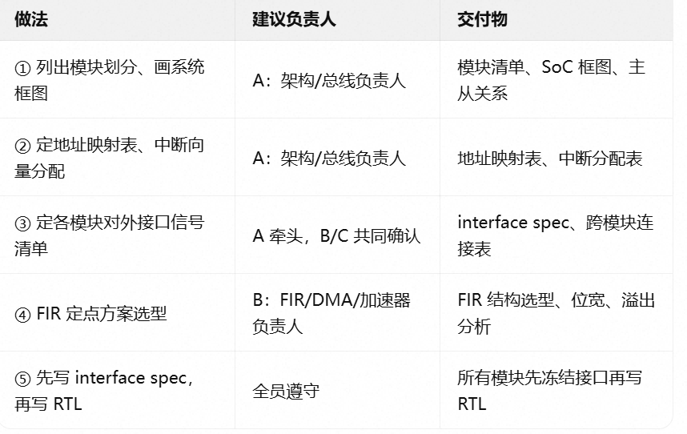
1，2单独一人（最重要3，4，5依赖1，2） 3一人 4一人 5三人一起

